喜庆教师节、浓情话未来
旅游与商贸系开展教师节座谈会活动

秋高气爽，金桂飘香。九月的秋风，九月的阳光，九月的校园，洋溢着温馨，充满着幸福,彰显着和谐,满载着欢乐。2023年9月10日是我国第39个教师节，在学院统一的安排下，9月7日下午，旅游与商贸系召开教师节座谈会，向全体教师和辅导员致以节日的问候与祝福。
座谈会上，张书记、刘主任、王主任和大家一起交心畅谈，祥和温馨、喜乐融融。张书记指出，教师使命神圣、责任在肩、任重道远，立足新时代，面向十四五，旅商系会不断激发教师队伍教学技能和科研创新活力，努力建设一支与学校发展相适应的高素质教师队伍。
老师们从不同视角、不同经历畅谈了作为教育工作者的感想和经验，分享了所取得的成绩和收获。大家纷纷表示，一定要坚定理想信念、恪守高尚师德，爱岗敬业、潜心育人，努力为学校发展贡献自己的青春和热血。
王川院长亲自来到旅商系，参加教师节座谈会，为优秀教师朱卫芳同志献上了鲜花和祝福，为大家带来了节日的喜庆。
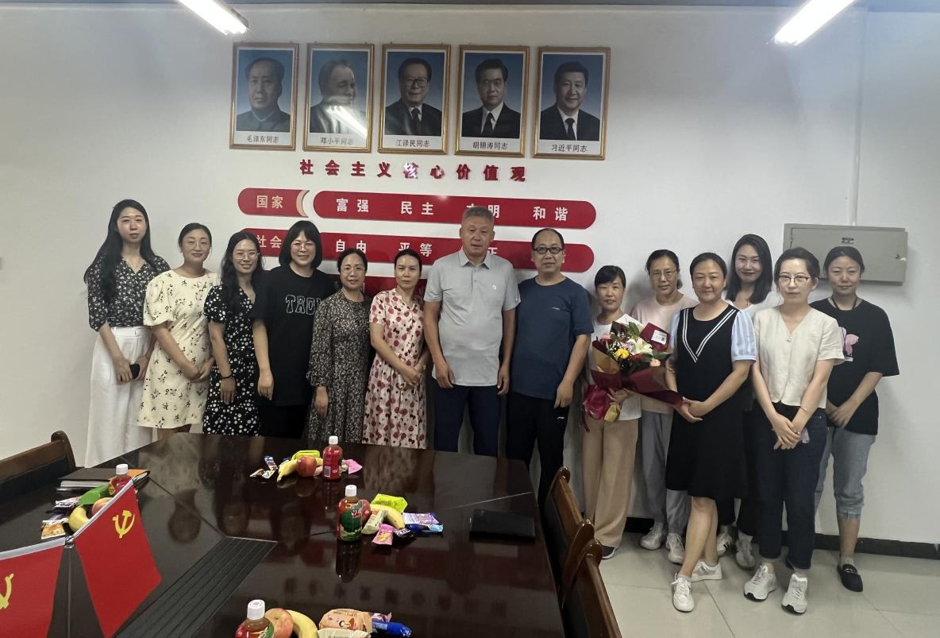
王院长指出，全校各级领导班子会继续满腔热情地为教师做好服务，密切关注广大教师的工作、生活、发展和成长，同时希望旅商系教师们团结奋进，坚持政治引领，潜心教学研究和课堂实践，勇创佳绩，切实担当起为党育人、为国育才的光荣使命。
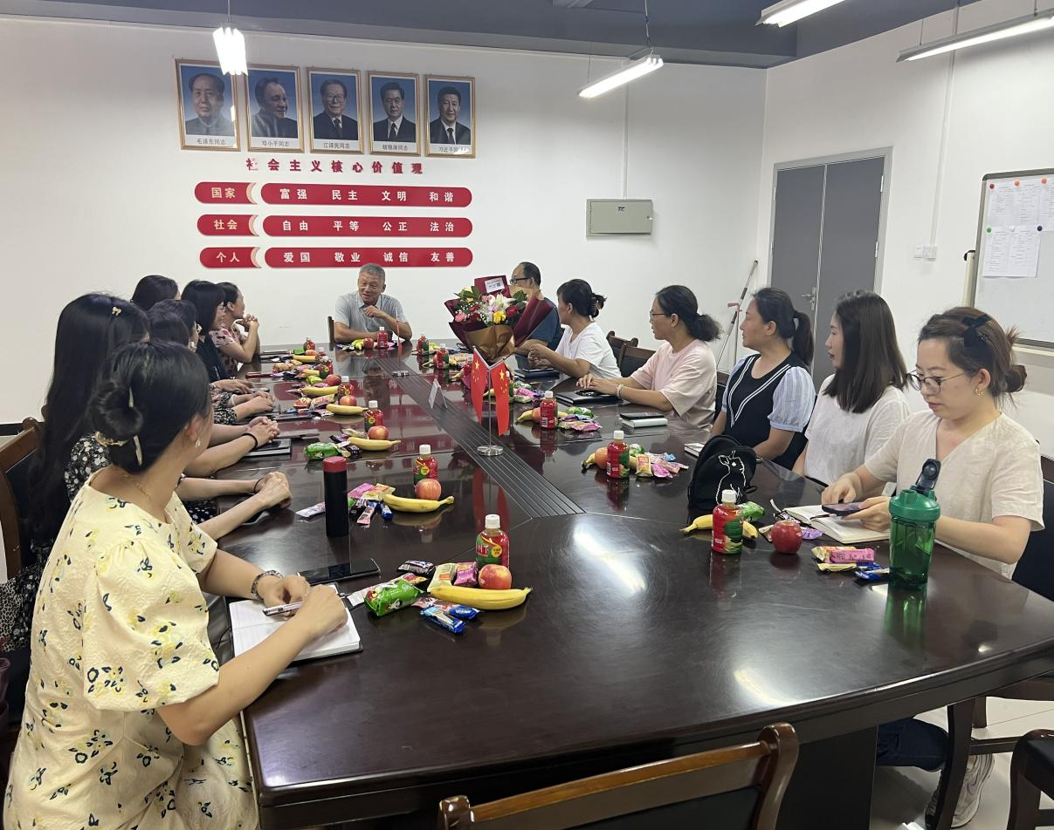
供稿：朱卫芳
审核：张民

